Obec Podkopná Lhota
Zastupitelstvo obce Podkopná Lhota

Obecně závazná vyhláška obce Podkopná Lhota,
kterou se vydává požární řád obce

Zastupitelstvo obce Podkopná Lhota se na svém zasedání konaném dne 26.2.2026 usneslo vydat na základě § 29 odst. 1 písm. o) bod 1 zákona č. 133/1985 Sb., o požární ochraně, ve znění pozdějších předpisů (dále jen „zákon o požární ochraně“), a v souladu s § 10 písm. d) a § 84 odst. 2 písm. h) zákona č. 128/2000 Sb., o obcích (obecní zřízení), ve znění pozdějších předpisů, tuto obecně závaznou vyhlášku (dále jen „vyhláška“):

Čl. 1
Úvodní ustanovení

(1) Tato vyhláška upravuje organizaci a zásady zabezpečení požární ochrany v obci.

(2) Při zabezpečování požární ochrany spolupracuje obec zejména s hasičským záchranným sborem kraje, občanskými sdruženími a obecně prospěšnými společnostmi působícími na úseku požární ochrany.

Čl. 2
Vymezení činnosti osob pověřených zabezpečováním požární ochrany v obci

- Ochrana životů, zdraví a majetku občanů před požáry, živelními pohromami a jinými mimořádnými událostmi na území obce Podkopná Lhota (dále jen „obec“) je zajištěna jednotkou sboru dobrovolných hasičů obce (dále jen „JSDH obce“) podle čl. 5 této vyhlášky a dále jednotkami požární ochrany uvedenými v příloze č. 1 této vyhlášky.

- K zabezpečení úkolů na úseku požární ochrany byly na základě usnesení zastupitelstva obce dále pověřeny tyto orgány obce:
- zastupitelstvo obce - projednáním stavu požární ochrany v obci minimálně 1 x za 12 měsíců nebo vždy po závažné mimořádné události mající vztah k zajištění požární ochrany v obci,
- starosta - zabezpečováním pravidelných kontrol dodržování předpisů a plnění povinností obce na úseku požární ochrany vyplývajících z její samostatné působnosti, a to minimálně 1 x za 12 měsíců.

Čl. 3
Podmínky požární bezpečnosti při činnostech a v objektech se zvýšeným nebezpečím vzniku požáru se zřetelem na místní situaci

- Obec nestanoví se zřetelem na místní situaci žádné činnosti ani objekty se zvýšeným nebezpečím vzniku požáru. Podmínky požární bezpečnosti při činnostech, v objektech nebo v době zvýšeného nebezpečí vzniku požáru stanovené jinými právními předpisy tímto nejsou dotčeny.
- Podmínky k zabezpečení požární ochrany při akcích, kterých se zúčastňuje větší počet osob, stanovuje právní předpis Zlínského kraje. Obec tímto stanoví, že podmínky k zabezpečení požární ochrany při akcích, kterých se zúčastňuje větší počet osob, stanovené právním předpisem Zlínského kraje se obdobně užijí i pro akce místního, obecního významu probíhající na území obce.

Čl. 4
Způsob nepřetržitého zabezpečení požární ochrany v obci

- Přijetí ohlášení požáru, živelní pohromy či jiné mimořádné události na území obce je zabezpečeno systémem ohlašoven požárů uvedených v čl. 7.

- Ochrana životů, zdraví a majetku občanů před požáry, živelními pohromami a jinými mimořádnými událostmi na území obce je zabezpečena jednotkami požární ochrany uvedenými v čl. 5 a v příloze č. 1 vyhlášky.

Čl. 5
Kategorie jednotky sboru dobrovolných hasičů obce, její početní stav a vybavení

- Obec zřídila JSDH obce, jejíž kategorie, početní stav a vybavení jsou uvedeny v příloze č. 2 vyhlášky.

- Členové JSDH obce se při vyhlášení požárního poplachu dostaví ve stanoveném čase do hasičské stanice JSDH obce na adrese Podkopná Lhota 37, anebo na jiné místo, stanovené velitelem JSDH.

Čl. 6
Přehled o zdrojích vody pro hašení požárů a podmínky jejich trvalé použitelnosti

- Vlastník nebo uživatel zdrojů vody pro hašení požárů je povinen tyto udržovat v takovém stavu, aby bylo umožněno použití požární techniky a čerpání vody pro hašení požárů.

- Zdroje vody pro hašení požárů jsou stanoveny v nařízení kraje. Zdroje vody pro hašení požárů na území obce jsou uvedeny v příloze č. 3 vyhlášky.

- Obec nad rámec nařízení kraje nestanovila další zdroje vody pro hašení požárů.

Čl. 7
Seznam ohlašoven požárů a dalších míst, odkud lze hlásit požár, a způsob jejich označení
- Požár lze hlásit telefonicky na čísle tísňové linky 150 nebo na jednotném evropském čísle tísňového volání 112, nebo osobně či telefonicky v ohlašovně požárů.
- Obec zřídila následující ohlašovnu požárů, která je trvale označena tabulkou „Ohlašovna požárů”: Budova obecního úřadu na adrese Podkopná Lhota 37

- Dalším místem, odkud lze hlásit požár a které je trvale označeno tabulkou „Zde hlaste požár” nebo symbolem telefonního čísla „150” či „112“, je: HZS Zlínského kraje – operační a informační středisko – Zlín, tel. 112 nebo 150 – nepřetržitá dosažitelnost.

Čl. 8
Způsob vyhlášení požárního poplachu v obci

Vyhlášení požárního poplachu v obci se provádí:
- signálem „POŽÁRNÍ POPLACH”, který je vyhlašován přerušovaným tónem sirény po dobu jedné minuty (25 sec. tón – 10 sec. pauza – 25 sec. tón) nebo

- v případě poruchy technických zařízení pro vyhlášení požárního poplachu lze požární poplach v obci vyhlásit jakýmkoliv účinným náhradním způsobem např. obecním rozhlasem, dopravním prostředkem vybaveným audiotechnikou, rozesláním SMS zpráv apod.

Čl. 9

Seznam sil a prostředků jednotek požární ochrany

Seznam sil a prostředků jednotek požární ochrany podle výpisu z požárního poplachového plánu Zlínského kraje je uveden v příloze č. 1 vyhlášky.

Čl. 10
Účinnost

Tato vyhláška nabývá účinnosti počátkem patnáctého dne následujícího po dni jejího vyhlášení.

Libor Baďura v. r.  starosta | Ing. Marcel Mahďák v. r.  místostarosta

Příloha č. 1 k obecně závazné vyhlášce obce Podkopná Lhota, kterou se vydává požární řád
Seznam sil a prostředků jednotek požární ochrany z požárního poplachového plánu Zlínského kraje – nařízení Zlínského kraje č. 4/2024

Obec/část obce | ORP | Okres | Stupeň
Obec/část obce | ORP | Okres | poplachu | název jednotky | kat. | název jednotky | kat. | název jednotky | kat. | název jednotky | kat. | název jednotky | kat. | název jednotky | kat. | název jednotky | kat.
Podkopná Lhota *** | VI | ZL | 1 | Podkopná Lhota | V | Slušovice | II | Kašava | III
 |  |  | 2 | Zlín | I | Zlín | I | Trnava | V | Držková | V | Vlčková | V | Vizovice | II | Fryšták | II
 |  |  | 3 | Zlín | I | Březová | V | Neubuz | V | Lukov | V | Klečůvka - ZL | V

*** v 1. stupni požárního poplachu se současně vysílá nejbližší jednotka HZS Zlínského kraje

Příloha č. 2 k obecně závazné vyhlášce obce Podkopná Lhota, kterou se vydává požární řád
Požární technika a věcné prostředky požární ochrany JSDH obce.

Název JPO | Kategorie JPO | Požární technika a věcné prostředky JPO | Počet
Podkopná Lhota | V | CAS 32/6000/0-S3R: Tatra 148 - cisterna | 1
Podkopná Lhota | V | DA-L1: Ford – dopravní automobil | 1
Podkopná Lhota | V | PNA – přívěs nákladní | 1
Podkopná Lhota | V | Stříkačka motorová přenosná 8 | 1
Podkopná Lhota | V | Čerpadlo kalové elektrické | 1
Podkopná Lhota | V | Elektrocentrála | 2
Podkopná Lhota | V | Pila řetězová STIHL | 1

Příloha č. 3 k obecně závazné vyhlášce obce Podkopná Lhota, kterou se vydává požární řád
- Přehled zdrojů vody (výpis z nařízení kraje č. 6/2012 ze dne 30.4.2012).
Rybník na dolním konci, nadzemní hydranty, hydrantová síť

- Plánek obce s vyznačením zdrojů vody pro hašení požárů, čerpacích stanovišť a směru příjezdu k nim.

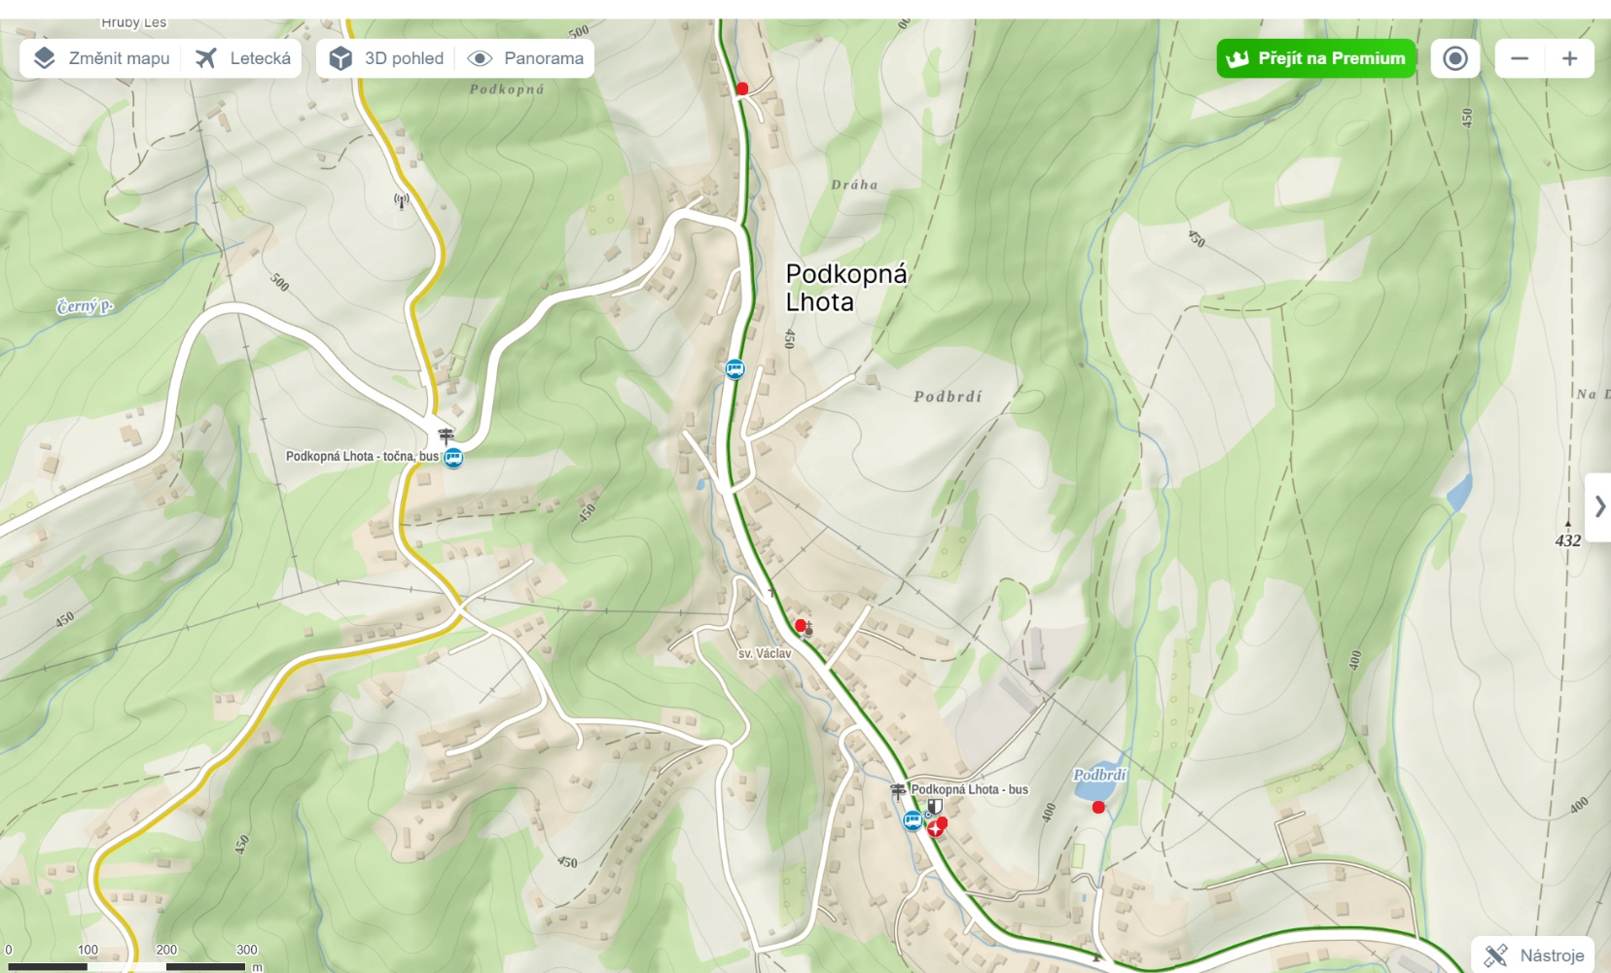

Například zákon č. 133/1985 Sb., o požární ochraně, ve znění pozdějších předpisů, vyhláška č. 246/2001 Sb., o stanovení podmínek požární bezpečnosti a výkonu státního požárního dozoru (vyhláška o požární prevenci), nařízení Zlínského kraje č. 3/2012, kterým se stanoví podmínky k zabezpečení požární ochrany v době zvýšeného nebezpečí vzniku požáru, nařízení Zlínského kraje č. 4/2012, kterým se stanoví podmínky k zabezpečení požární ochrany v budovách zvláštního významu.
Nařízení Zlínského kraje č. 5/2012, kterým se stanoví podmínky k zabezpečení požární ochrany při akcích, kterých se zúčastňuje větší počet osob.
§ 7 odst. 1 zákona o požární ochraně
Nařízení Zlínského kraje č. 6/2012 ze dne 30.4.2012

